Grundlagen der Elektrotechnik 2

Praktikum - Laborversuch 2

03.11.2015

Gruppe 2 – Tisch 4

Cao Thi Huyen (2245555), Robert Rösler (2243579), Nico Grimm (2058712)

# Kennlinie eines nichtlinearen Widerstandet (Glühlampe)

## Berechnung der Glühlampen-Kennlinie

Die Strom-Spannungs-Charakteristik der Glühlampe wird näherungsweise durch folgende Funktion beschrieben.

In der folgenden Tabelle wurde der Lampenstrom mit der Formel berechnet, wobei a=20 und b=0,5. Der Gleichstromwiderstand wurde dementsprechend mit der Formel berechnet.

|  |  |  |
| --- | --- | --- |
| **U [V]** | **Strom I [mA]** | **Gleichstromwiderstand RA[Ω]** |
| 0,1 | ~6,3246 | ~15,81 |
| 0,2 | ~8,9443 | ~22,36 |
| 0,5 | ~14,142 | ~35,36 |
| 1,0 | 20,000 | 50,00 |
| 2,0 | ~28,284 | ~70,71 |
| 5,0 | ~44,721 | ~111,80 |
| 10,0 | ~63,246 | ~158,11 |

## Messung der Glühlampen-Kennlinie

1. Hier soll die Kennlinie I=f(U) einer Glühlampe bestimmt werden. In diesem Versuch verwenden wir zwei Messgeräte, um eine simultane Strom- und Spannungsmessung durchführen zu können. Das MetraHit 15S wird für die Spannung U und das MetraHit18S für die Spannung I benutzt. Ein Schaltplan liegt in der Anlage bei.

Um die Kennlinie aufnehmen zu können wird die Widerstandsdekade so eingestellt, dass an der Lampe die Spannungswerte 0.1V, 0.2V, 0.5V, 1.0V, 2.0V, 5.0V, 10.0V anliegen. Zu jedem Spannungswert wird nun der Lampenstrom gemessen.

|  |  |  |
| --- | --- | --- |
| **U [V]** | **I [mA]** | **Dekadenwiderstand [Ω]** |
| 0,1 | 5,691 | 1740 |
| 0,2 | 9,604 | 1020 |
| 0,5 | 15,684 | 605 |
| 1,0 | 21,253 | 422,6 |
| 2,0 | 30,14 | 264,3 |
| 5,0 | 50,17 | 98,5 |
| 10,0 | 74,44 | 0 |

1. siehe Anlagen
2. siehe Anlagen

Fazit: Die auffälligen Unterschiede zwischen berechnetem und gemessenem Lampenstrom kommen dadurch zu Stande, dass bei der Berechnung nur eine Näherungsformel benutzt wurde um die Ströme zu berechnen.

# Abgleichbrücke

Es ist folgende Abgleichbrücke gegeben:

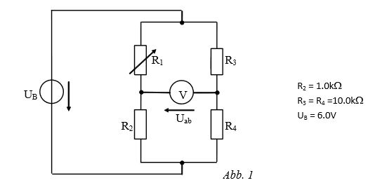

## Berechnung der Brückenspannung

1. Nehmen wir alle Widerstände der Abgleichbrücke als fehlerfrei an, dann R1 einen Wert von 1kΩ besitzen, um abgeglichene Brücke zu erhalten.
2. 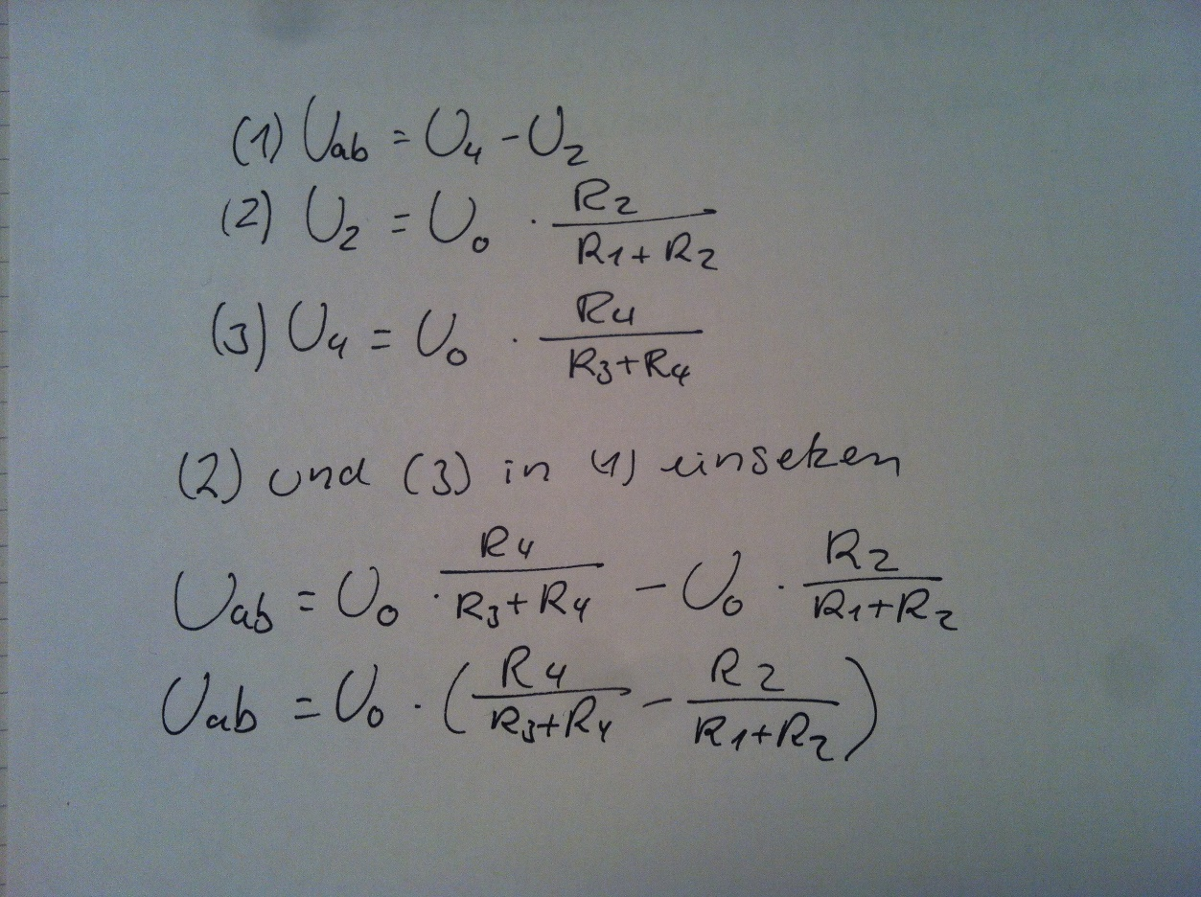Herleitung zu Berechnung von Uab=f(R1)
3. In der nachfolgenden Tabelle haben wir die Verstimmung v=f(R1) und die Brückenspannung Uab=f(R1) der Abgleichbrüke für R1=500Ω…2000Ω in 250Ω-Schritten dargestellt.

|  |  |  |
| --- | --- | --- |
| **R1 [Ω]** | **v** | **Uab [V]** |
| 500 |  | -1.0 |
| 750 |  |  |
| 1000 | 0 | 0 |
| 1250 |  |  |
| 1500 |  |  |
| 1750 |  |  |
| 2000 | 1 | 1 |

## Messung an der Abgleichrücke

Die Abgleichbrücke ist gemäß Abb. 1 mit festen Präzisionswiderständen R2 bis R4 aufzubauen. R1 ist ein Dekadenwiderstand.

1. Hier wir experimentell der Wert R1 ermittelt, bei dem die Brücke abgeglichen ist. Dieser Wert wird R10 genannt. Die Brücke ist bei einem Wert R10=999,7Ω abgeglichen.
2. In folgender Tabelle haben wir die Messwerte für die Brückenspannung Uab ,für R1=500Ω…2000Ω in 250Ω-Schritten, und die Verstimmung festgehalten.

|  |  |  |
| --- | --- | --- |
| **R1 [Ω]** | **v** | **Uab [V]** |
| 500 | ~-0.5 | 0.9992 |
| 750 | ~-0.25 | 0.4280 |
| 1000 | ~0 | -0.00053 |
| 1250 | ~0.25 | -0.3338 |
| 1500 | ~0.5 | -0.6003 |
| 1750 | ~0.75 | -0.8183 |
| 2000 | ~1 | -1.0002 |

1. siehe Anlagen
2. siehe Anlagen

Fazit: Die doch nur sehr kleinen Abweichungen bei berechneter und gemessener Brückenspannung können vernachlässigt werden, da diese durch Rundungen entstehen.